Fonctions essentielles du serveur Windows 2008 R2

Table des matières

Introduction 1

Mise en place d’un serveur 2008 R2 sous VMWare et VirtualBox 2

Partie B1 2

Mise en place de l’Active Directory et du DNS 2

Mise en place du DHCP 5

Utilité du serveur DNS 7

Utilité du serveur DHCP 8

Mise en place d’un réseau de test 8

Fonctions de l’Active Directory 10

Partie B3 17

Mise en place du serveur de fichier 17

Création de dossiers avec autorisations de partage 17

Casse de l’héritage 19

Mise en place des autorisations NTFS sur les dossiers 19

Test des autorisations pour l’administrateur 22

Test des autorisations pour un professeur 24

Test des autorisations pour un étudiant 25

Conclusion 27

# Introduction

Le but de ce travail pratique est de comprendre les notions d'Active Directory, de serveur DNS, de serveur DHCP, de serveur de fichier ainsi que des autorisations sous Windows et de mettre en place un environnement simulant un réseau d'entreprise. Tout au long des différentes étapes, nous avons configuré ces différents services et rôles essentiels sur un serveur Windows Server 2008 R2. L'objectif était d'appréhender leur fonctionnement de manière concrète et de prendre en main leur mise en œuvre dans un cadre proche des situations réelles rencontrées dans le monde professionnel.

# Mise en place d’un serveur 2008 R2 sous VMWare et VirtualBox

Dans cette partie de B1, nous allons mettre en place plusieurs rôles, les comprendre ainsi que les tester.

## Partie B1

Nous configurons au préalable l’adresse IP et le masque de la machine serveur comme ceci :

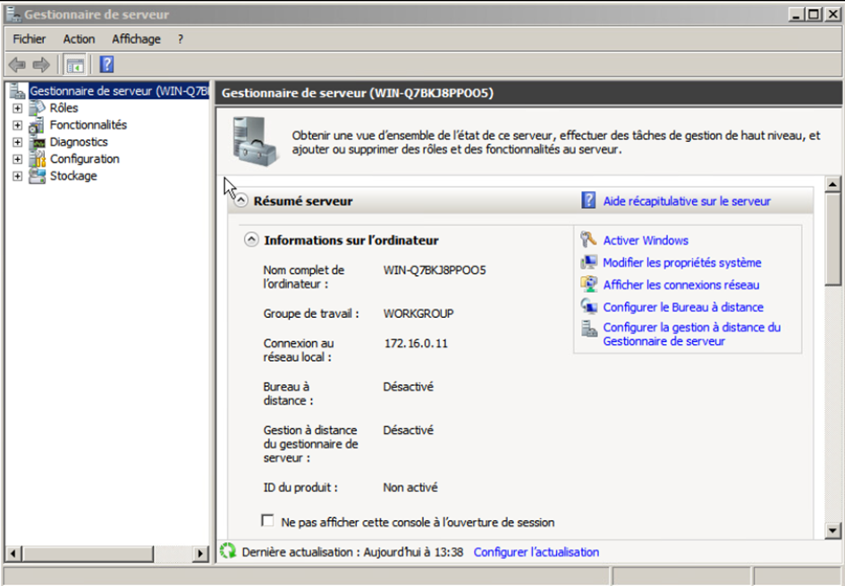

### Mise en place de l’Active Directory et du DNS

Tout d’abord, l’Active Directory est un service qui propose des méthodes pour stocker des données d'annuaire et rendre ces données disponibles aux utilisateurs et administrateurs du réseau. Afin d’ajouter le service d’Active Directory et le service DNS par la même occasion, nous nous rendons dans le gestionnaire de serveur et ajoutons le rôle d’Active Directory.

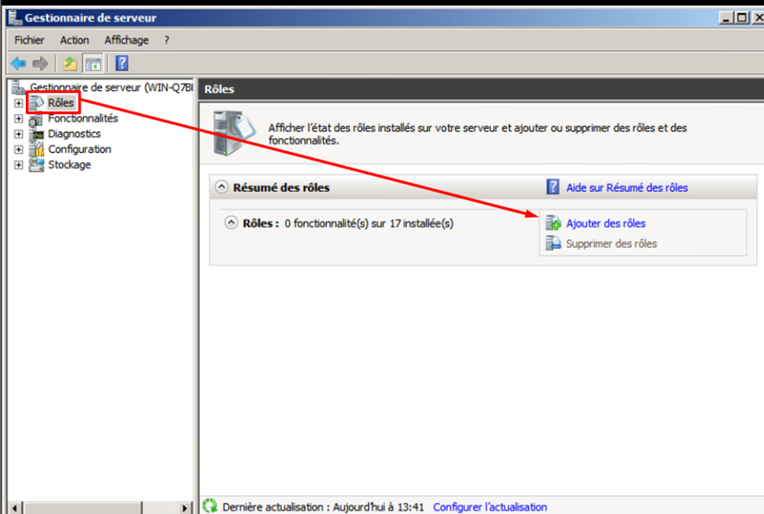

Une fois dans le menu d’ajout de rôles, nous choisissons donc les services de domaine d’Active Directory :

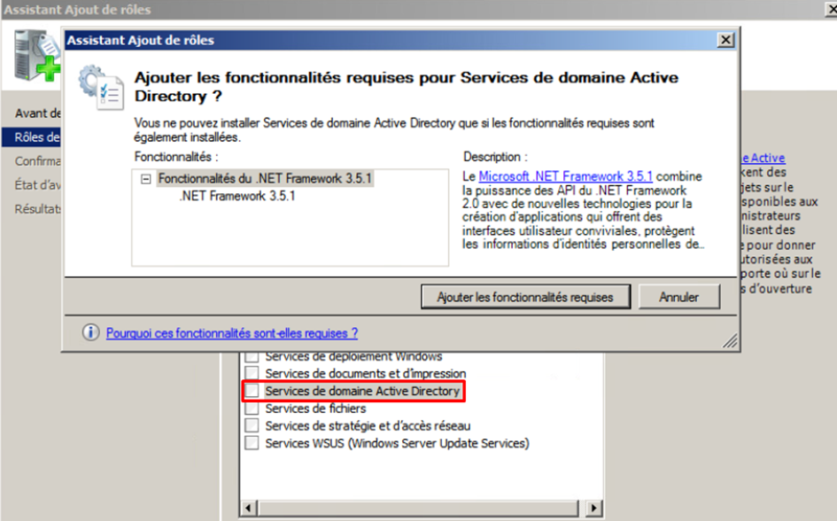

Nous procédons donc à l’installation des services de domaine Active Directory. Cependant, une fois l’installation terminée, le serveur n’a pas encore de rôle de contrôleur de domaine, c’est-à-dire le domaine et la forêt. Nous procédons donc à la création d’un domaine.

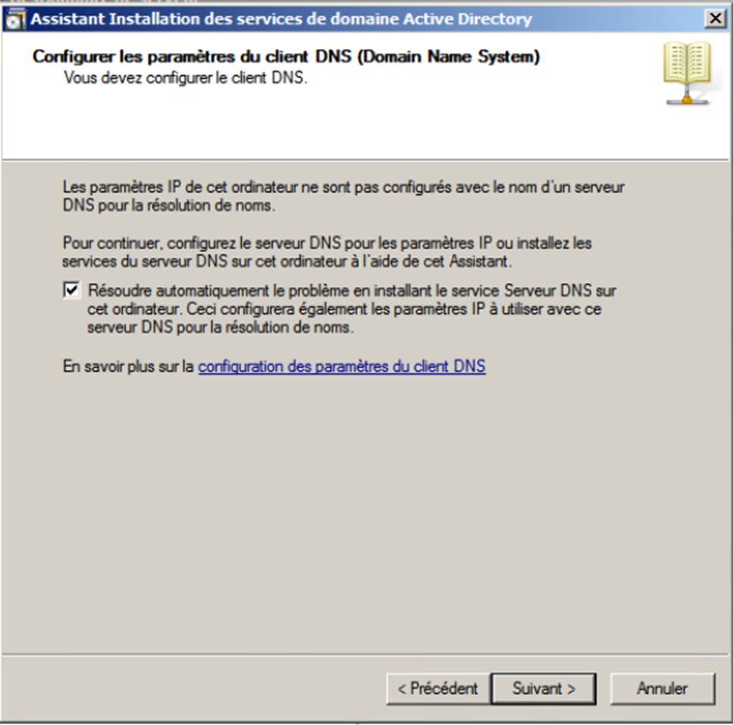

Nous allons ici, créer un domaine racine. Dans la fenêtre suivante, nous choisissons bien évidemment la création d’un domaine dans une nouvelle forêt et non une forêt existante. Une fois cette option cochée, nous nommons notre domaine racine de forêt :

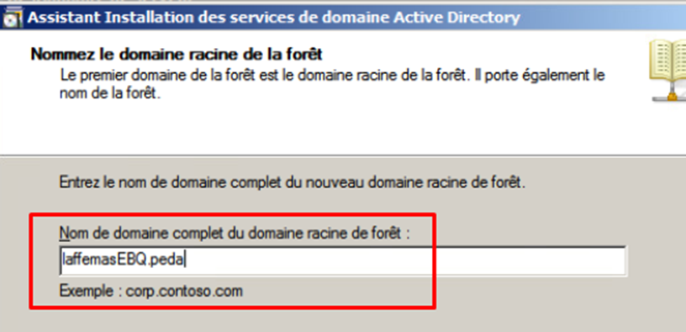

Nous cliquons sur le bouton “Suivant” et nous choisissons l’option ‘Windows Server 2008 R2’ dans le menu déroulant de la page qui apparaît. Nous continuons jusqu’à une fenêtre présentant un message d’avertissement et qui indique qu'il est impossible de créer une délégation sur ce serveur DNS car la zone parente faisant autorité n'est pas accessible ou n'existe pas. Nous continuons jusqu’à l’emplacement des dossiers de la base de données, des fichiers de journaux et le dossier SYSVOL.

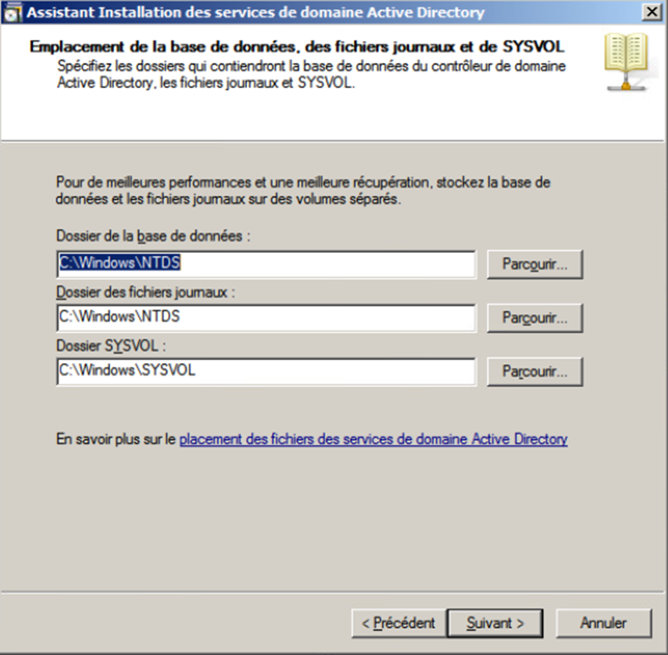

Enfin, pour finaliser l’installation des services de domaine Active Directory, il faudra créer un mot de passe pour le compte d’administration de restauration des services d’annuaire. A préciser que l’on nous conseille un mot de passe différent du compte administrateur utilisé lors du démarrage. Après avoir regardé en détail la fenêtre de résumé, nous pouvons finaliser l’installation et redémarrer la machine afin que les modifications soient effectuées.

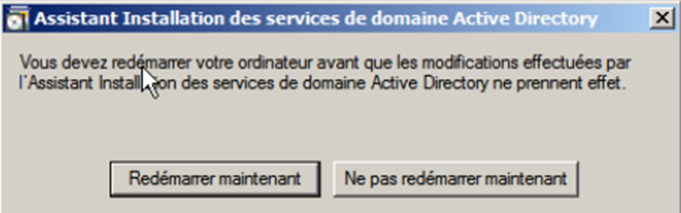

Après redémarrage, nous avons maintenant les services de domaine d’active directory et un domaine.

### Mise en place du DHCP

Nous allons maintenant procéder à la mise en place du DHCP. Ce service permet à un appareil informatique d’obtenir une configuration IP (Adresse IP, Masque, Passerelle par défaut, Serveur DNS) afin de pouvoir accéder au réseau d’une entreprise ou un réseau privé.

Nous nous rendons tout d’abord dans la fenêtre d’ajout des rôles pour sélectionner le Service/Serveur DHCP :

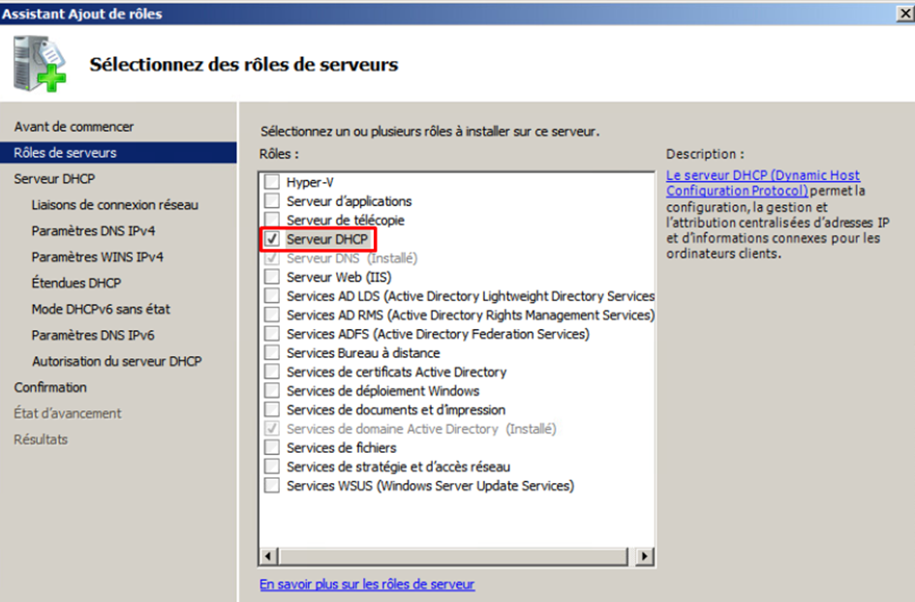

À la suite de la sélection du rôle, nous avons un court texte qui nous introduit le service et son utilité. Nous passons maintenant à la configuration du Serveur DHCP :

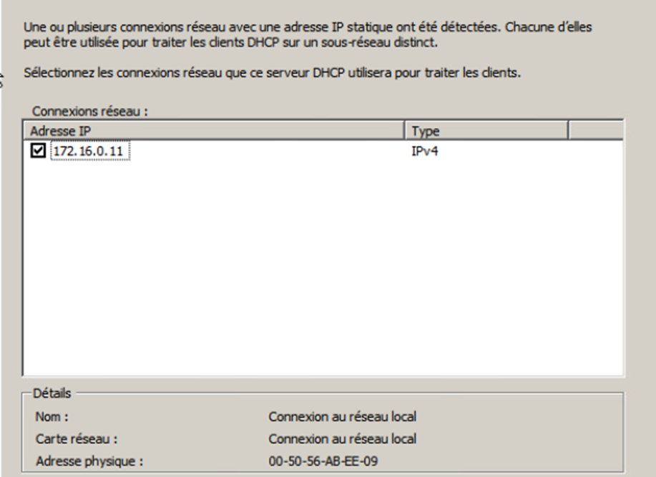

Nous remplaçons l’adresse écrite par celle de notre machine Serveur. L’adresse 127.0.0.1 (qui était configurée de base) est une adresse de test (bouclage). Nous continuons l’installation. Sur la fenêtre suivante, il faut bien évidemment préciser le domaine créer et préciser l’adresse du serveur DNS qui est la 172.16.0.11 qui est la machine serveur sur laquelle nous sommes. Puis, nous n’avons pas besoin de WINS et nous pouvons passer à la configuration de la plage IP que va utiliser le serveur DHCP (Ajouter une étendue).

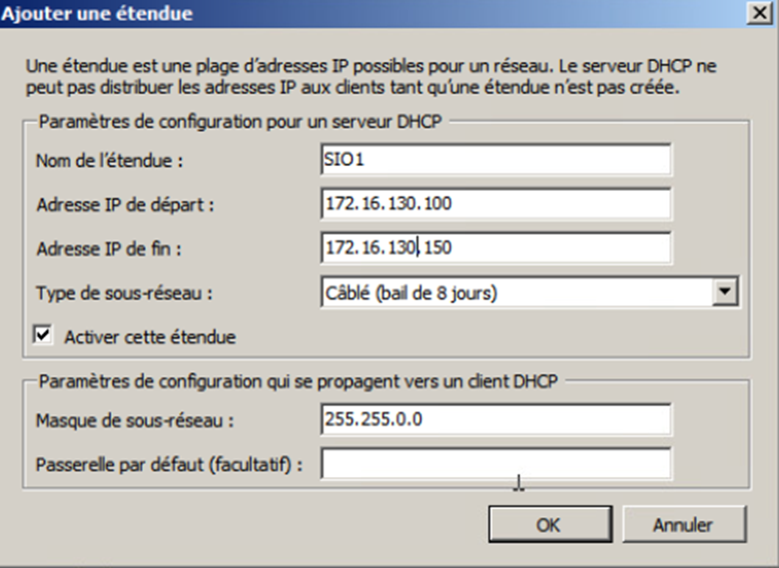

Nous finalisons donc l’installation du serveur DHCP et regardons sa configuration globale afin d’être sûr.

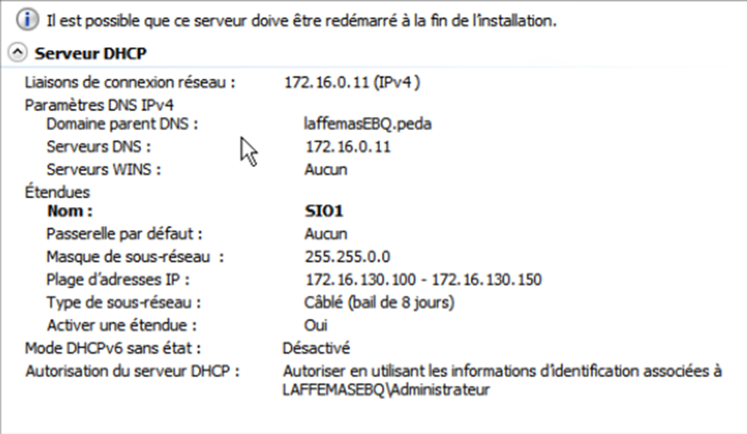

À la suite de cela, nous avons donc une fenêtre indiquant que l’installation à été réussie.

### Utilité du serveur DNS

Le serveur DHCP est un composant essentiel d'un réseau informatique. Il est responsable de la distribution automatique des adresses IP et de la configuration des paramètres réseau aux dispositifs qui se connectent à ce réseau. Le serveur DHCP joue le rôle d'intermédiaire entre les appareils (comme les ordinateurs, les téléphones, les imprimantes, etc.) et le réseau. Lorsqu'un appareil se connecte au réseau, il envoie une demande au serveur DHCP pour obtenir une adresse IP unique, ainsi que d'autres informations comme le masque de sous-réseau, la passerelle par défaut et les serveurs DNS. Le serveur DHCP attribue alors une adresse IP disponible à l'appareil et lui envoie les informations de configuration nécessaires. Grâce au serveur DHCP, les administrateurs réseau peuvent gérer plus facilement les adresses IP et les paramètres réseau, ce qui simplifie la configuration et la maintenance du réseau dans son ensemble.

### Utilité du serveur DHCP

Le serveur DNS est un élément fondamental de l'infrastructure d'Internet. Son rôle principal est de traduire les noms de domaine (comme example.com) en adresses IP numériques compréhensibles par les machines. Lorsque l’on saisit une URL dans notre navigateur, notre appareil envoie une requête au serveur DNS pour obtenir l'adresse IP associée au nom de domaine. Le serveur DNS recherche ensuite dans sa base de données pour résoudre la demande et renvoie la correspondance appropriée à l'appareil demandeur. Cela permet à nos appareils de se connecter au serveur approprié pour accéder au site Web demandé. En plus de la traduction des noms de domaine en adresses IP, les serveurs DNS peuvent également effectuer d'autres fonctions telles que la gestion de la résolution inverse (traduction d'adresses IP en noms de domaine) et le stockage en cache pour accélérer les futures requêtes. En résumé, les serveurs DNS sont essentiels pour naviguer sur Internet en permettant la résolution des noms de domaine en adresses IP.

### Mise en place d’un réseau de test

Afin d’établir les tests des différents services que propose notre serveur, nous devons créer un réseau de test qui ressemble à ceci :

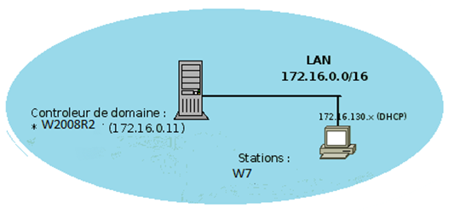

#### Adhésion de la W7 au domaine

À la suite de la création de la machine client Windows 7, nous établissons la liaison entre les 2 machines en faisant adhérer la Windows 7 au domaine du serveur. Dans le cadre d’un réseau ici privé et représentant un serveur d’entreprise, nous choisissons le réseau de bureau. Pour faire adhérer la machine au domaine, nous nous rendons dans le panneau de configuration > Système > Paramètres systèmes avancés et nous renseignons le nom de domaine. Il faudra ensuite renseigner l’identifiant et le mot de passe du compte administrateur de l’active directory afin de faire adhérer la machine au domaine.

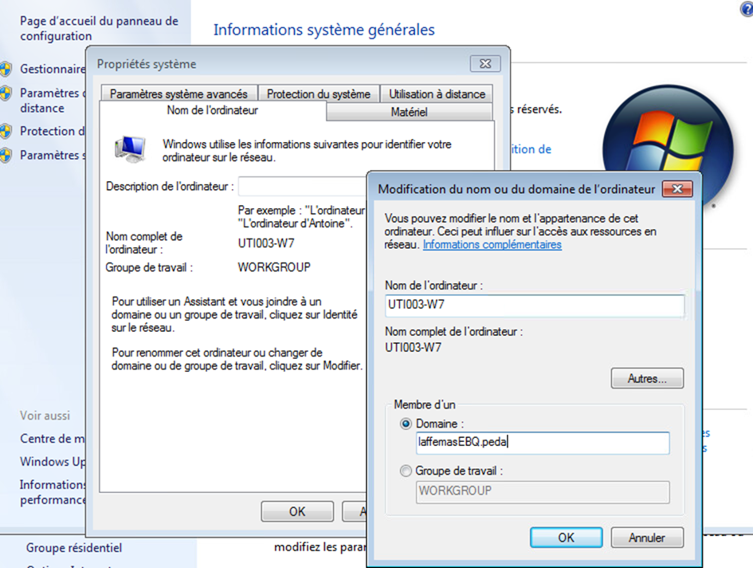

Grâce à cette manipulation, la machine Windows 7 fait partie du domaine laffemasEBQ.peda et nous pouvons vérifier cela depuis le serveur même en se rendant dans le Gestionnaire de serveur comme ci-dessous :

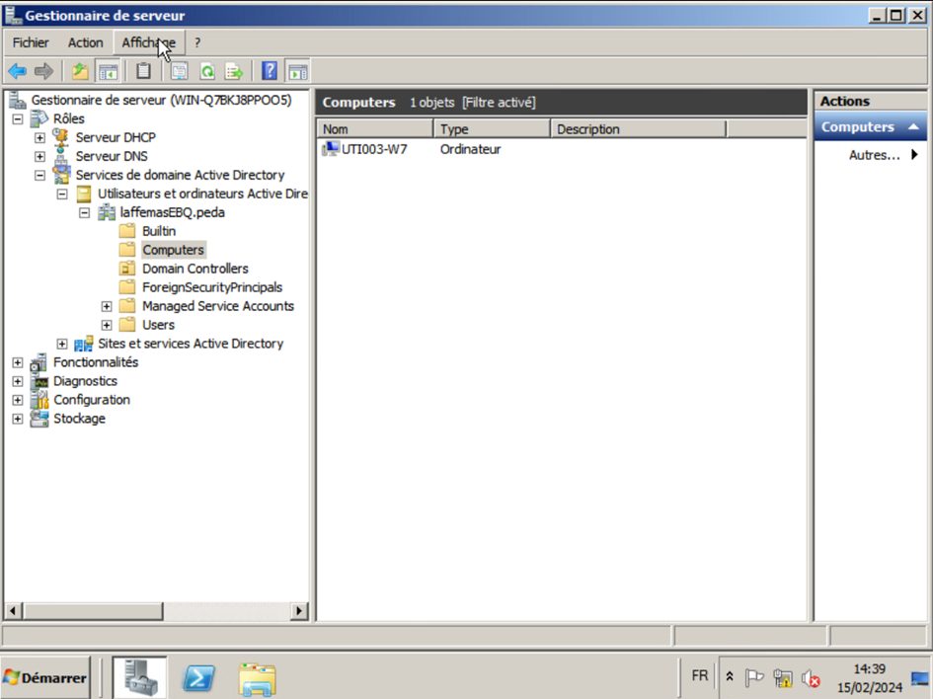

Nous pouvons en déduire que la Windows 7 accède bien aux services de l’active directory et en particulier au service DHCP :

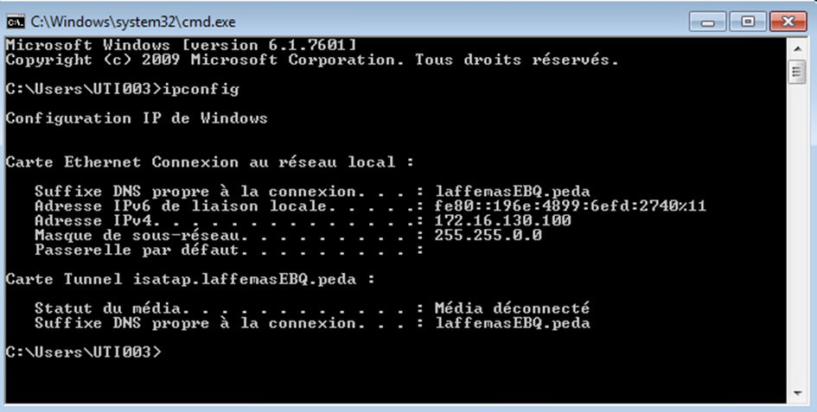

#### Test de connectivité

La machine Windows 7 maintenant dans le domaine, nous pouvons effectuer des tests de connectivité.

Nous effectuons un ping vers l’adresse du serveur :

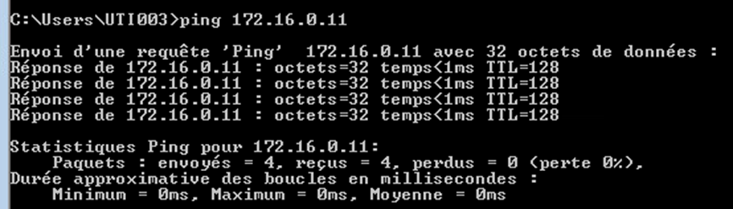

La Windows 7 peut donc accéder aux services du serveur et communiquer dans le réseau.

### Fonctions de l’Active Directory

Nous allons maintenant procéder à la réalisation de la gestion d’équipements et d’utilisateurs sur l’active directory grâce aux Unités d’Organisations et aux groupes.

#### Création d’unités d’organisations

Pour créer des Unités d’Organisations, il faudra se rendre dans le gestionnaire de serveur.

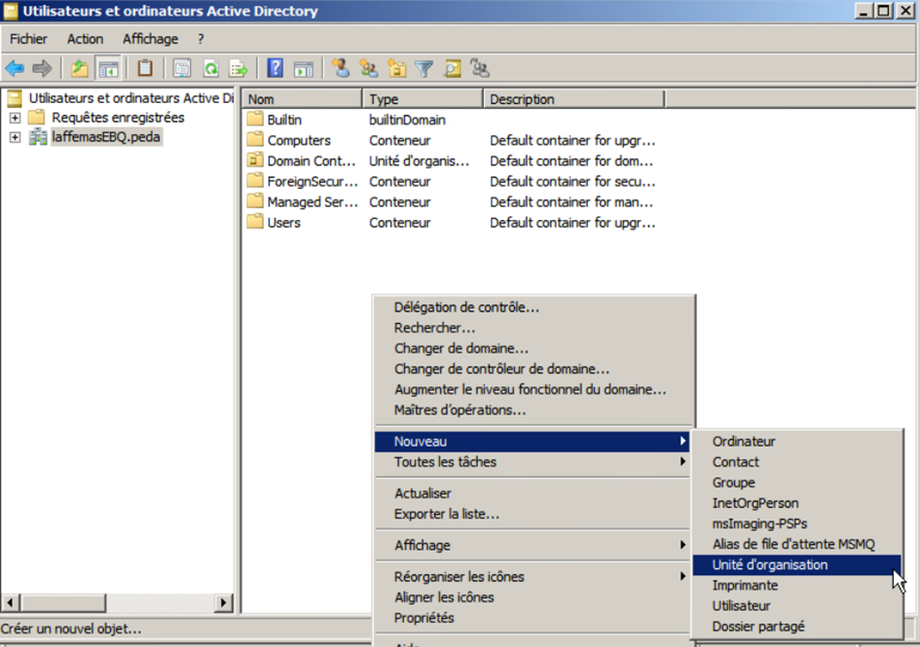

On crée maintenant une Unité d’Organisation ‘Lycée’ qui comprend 2 autres Unités d’Organisations ‘Profs’ et ‘Etudiants’ qui permettront de classer et ranger les élèves et les professeurs. Le résultat devrait être le suivant :

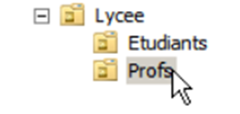

#### Création des groupes

Nous créons maintenant dans les Unités d’Organisations, des groupes.

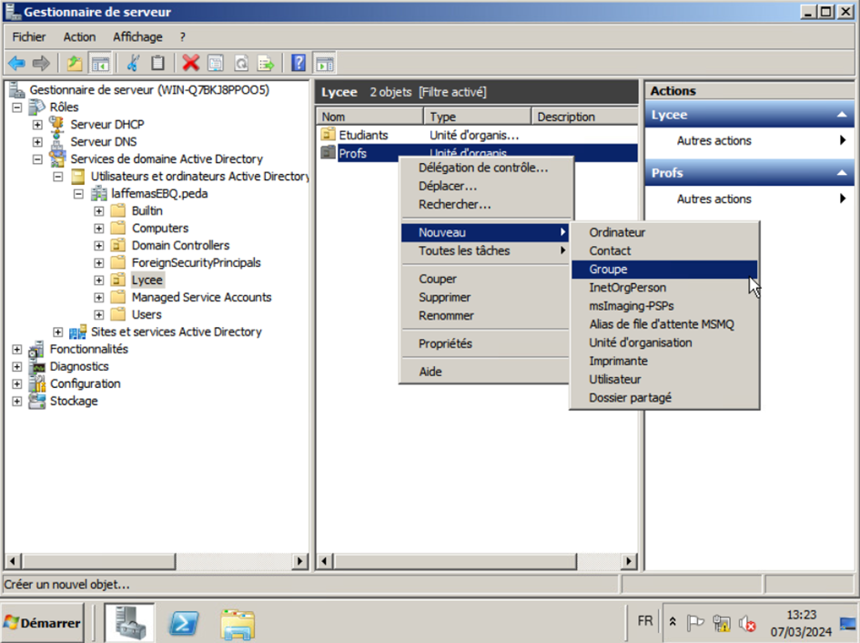

On décide de créer un groupe profSIO dans l’Unité Profs et un groupe etudiantSIO dans l’Unité Etudiant avec les paramètres suivants :

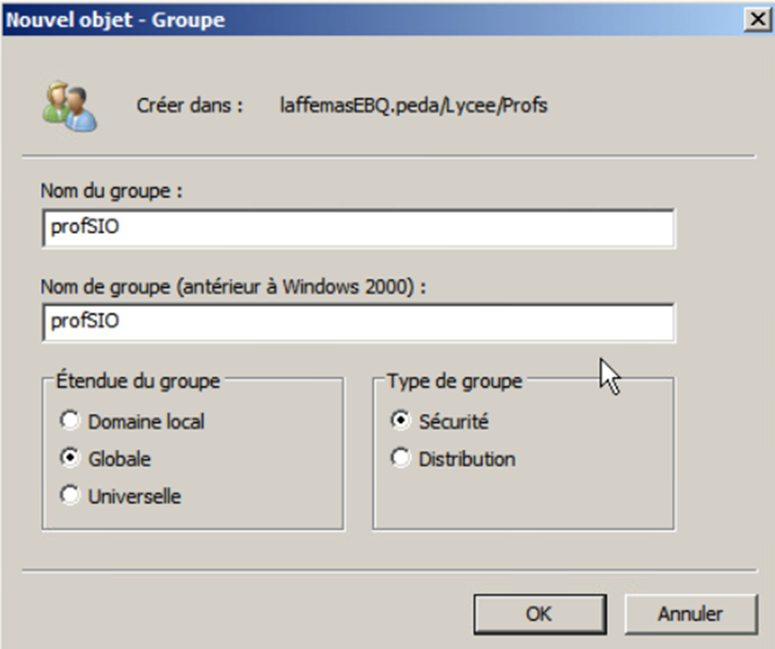

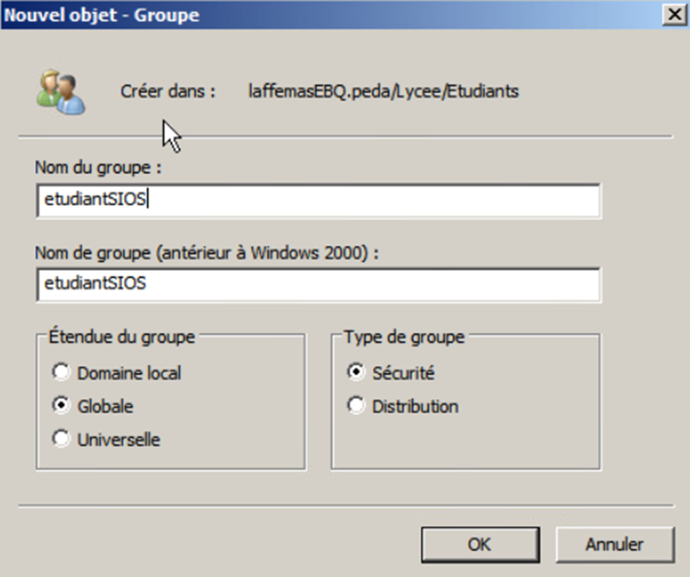

Ces groupes faciliteront le regroupement des professeurs en une seule entité, rendant ainsi les autorisations de sécurité ultérieures plus cohérentes et efficaces.

#### Création des utilisateurs et affectations

Afin d’alimenter les Unités d’Organisations et les groupes, nous créons maintenant les utilisateurs. Cela permet aussi d’établir un jeu d’essai et de pouvoir s’identifier sur le serveur plus tard. Pour la création d’utilisateur, nous faisons la même manipulation que pour les groupes mais avec des utilisateurs. Nous créons ici 3 professeurs et 3 étudiants avec comme mots de passes : Pr0f**[numProf]**&ssai et &tudiant**[numEtudiant]**&ssai

De plus, nous ferons en sorte que le mot de passe soit le même à chaque session et qu’il ne soit pas changé lors de la première connexion. Nous faisons un exemple pour le professeur 1 mais la manipulation est la même pour les autres utilisateurs, le seul changement sera le nom de l’utilisateur.

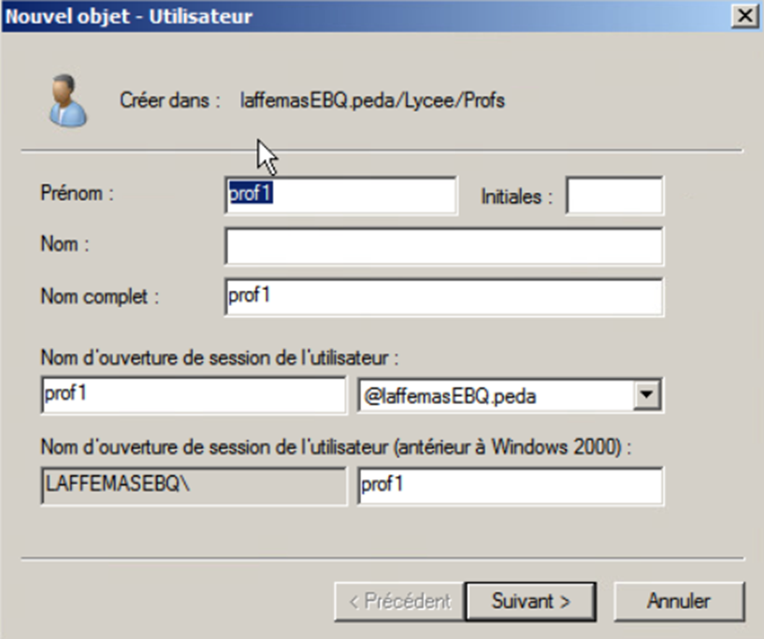

Une fois le nom donné au professeur, nous pouvons continuer la création du profil et accéder aux options des mots de passe.

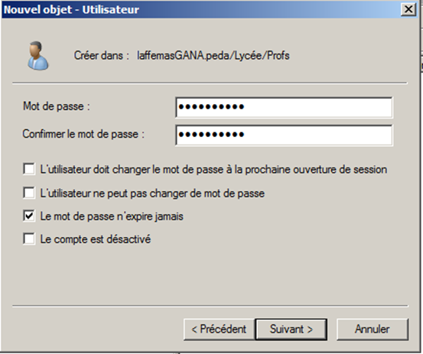

Une fois la création des utilisateurs finie, nous pouvons leur affecter des groupes d’appartenance. Les professeurs dans le groupe profSIO et les étudiants dans le groupe etudiantSIO. Pour effectuer l’affectation aux groupes, nous faisons un clic droit sur l’utilisateur souhaité puis propriétés et enfin dans l’onglet Membre de. Nous pouvons alors apercevoir le bouton Ajouter, qui va nous permettre de chercher le groupe auquel nous souhaitons ajouter l’utilisateur. Pour les professeurs, la fenêtre finale de l’onglet Membre de devrait être la suivante :

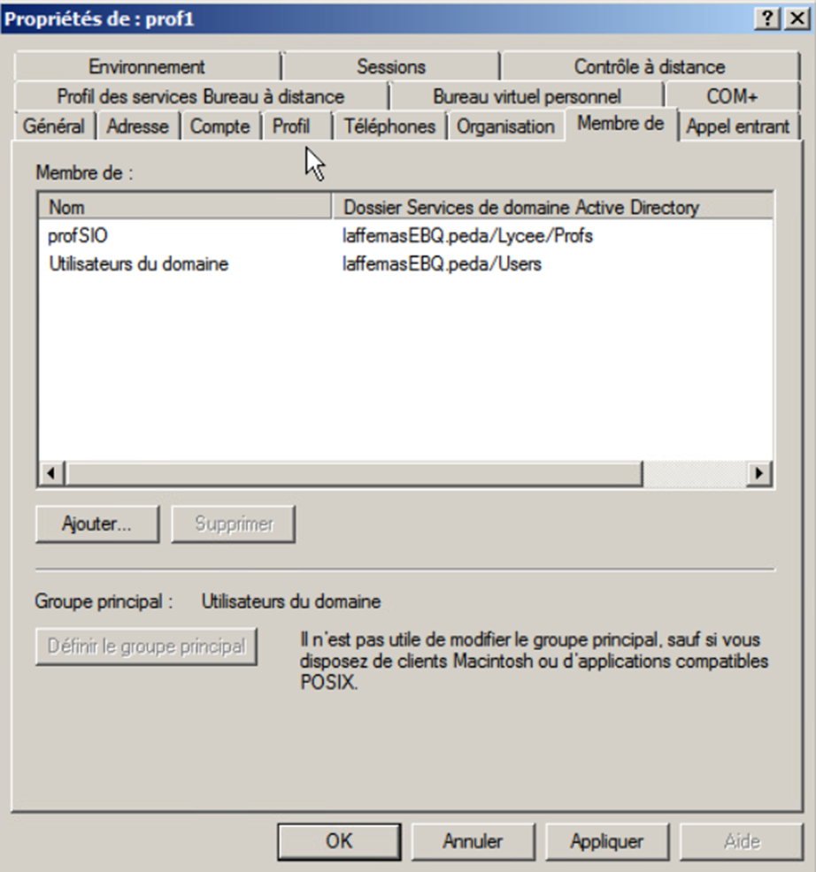

Une fois l’affectation aux groupes faites, les membres des 2 groupes devraient être :

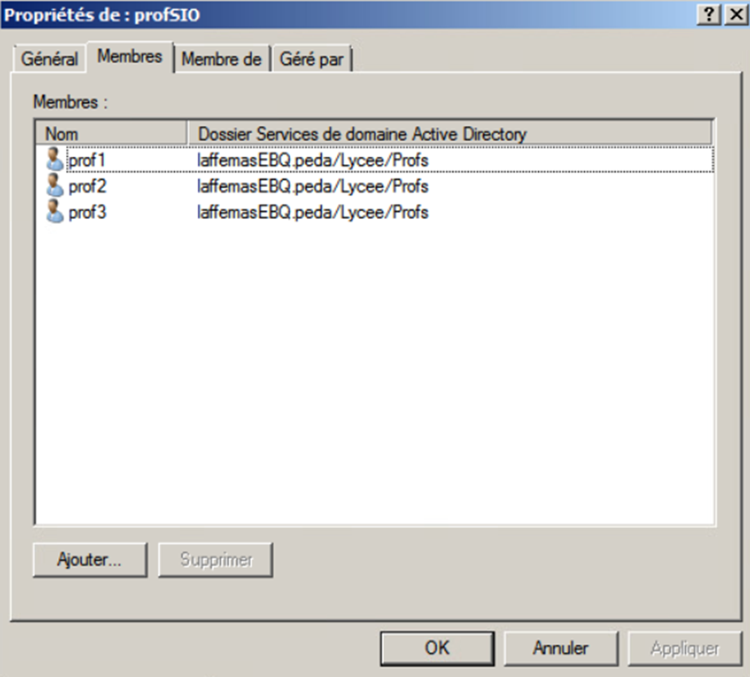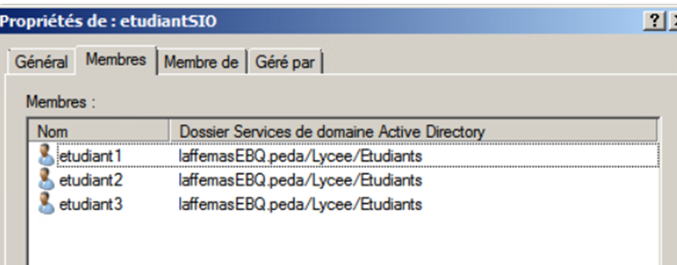

#### Création d’unités d’organisations d’ordinateurs

Nous avons vu comment organiser les utilisateurs au sein de notre Active Directory, cependant il est aussi important d’organiser le matériel informatique permet une gestion plus efficace, un contrôle d'accès plus précis, un déploiement d'applications ciblé, un suivi et une maintenance simplifiés, ainsi qu'une optimisation des ressources informatiques. On créer une salle 182 et une salle 184 :

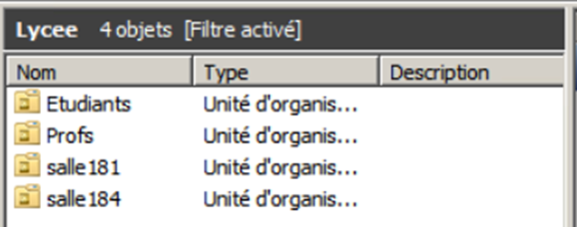

Nous déplaçons maintenant notre Windows 7 dans la salle 181. Pour cela, nous nous rendons dans l’Unité Computers qui contient la Windows 7 ainsi que des ordinateurs qui viendront à adhérer au domaine, nous faisons un clic droit et déplacer.

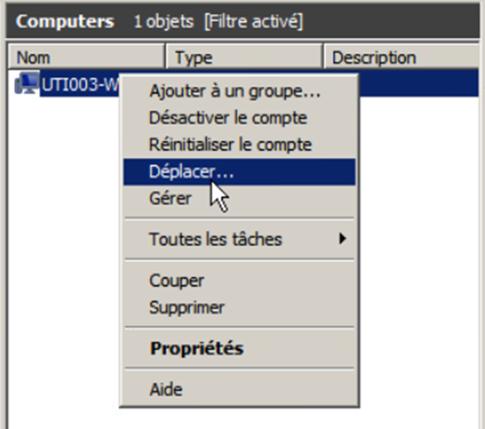

Nous choisissons maintenant l’emplacement de l’Unité salle181 afin de déplacer le pc.

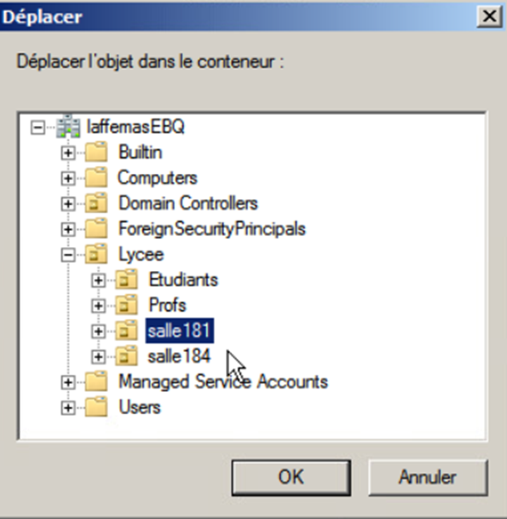

Ensuite, nous pouvons nous diriger vers l’Unité d’Organisation salle181 afin de voir si le pc a bien été déplacé :

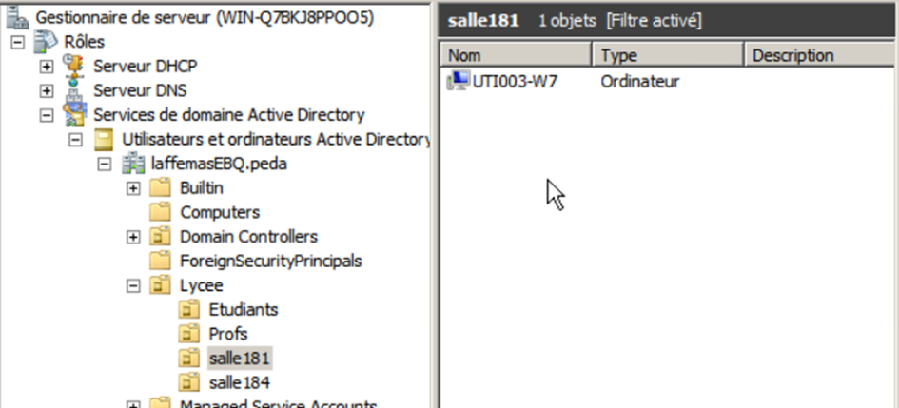

Nous avons organisé cet ensemble d'utilisateurs et d'équipements informatiques en unités d'organisation dans notre annuaire Active Directory afin de faciliter la gestion, le contrôle d'accès, le déploiement d'applications, le suivi et la maintenance, ainsi que l'optimisation des ressources informatiques. En regroupant les utilisateurs et les équipements de manière logique et hiérarchique, nous pouvons mieux répondre aux besoins spécifiques de chaque groupe d'utilisateurs, simplifier les tâches administratives et garantir une utilisation efficace et sécurisée de nos ressources informatiques.

# Partie B3

Dans cette partie de B3, nous allons mettre en place le rôle de serveur de fichier, le comprendre ainsi que la mise en place d’autorisations sur des dossiers partagés.

## Mise en place du serveur de fichier

Afin d’installer le serveur de fichier, nous nous rendons au même endroit que pour les services d’Active Directory et du serveur DHCP.

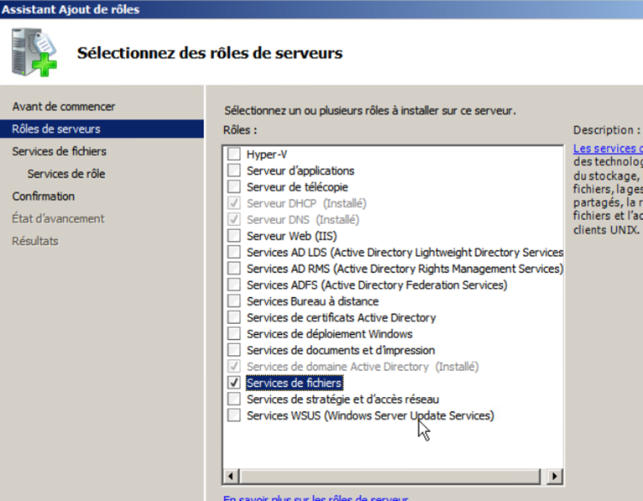

Rien n’est à changer lors de l’installation. Nous appuyons donc sur le bouton suivant jusqu’à que le serveur de fichier soit installé.

## Création de dossiers avec autorisations de partage

Nous allons maintenant créer des dossiers que nous allons partager afin que les utilisateurs présents dans le réseau puissent accéder à des ressources depuis leur session. Nous nous dirigeons vers le disque C: afin de créer 3 dossiers à cet emplacement. Les 3 dossiers sont Individus, Applications et Ressources.

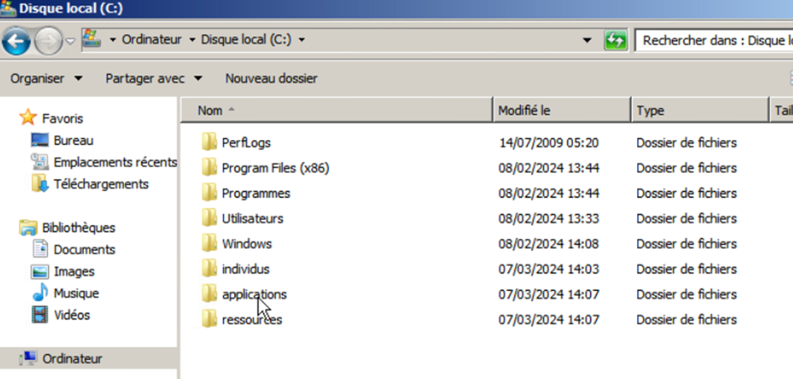

Nous allons maintenant les partager. Afin de partager les dossiers, nous allons dans les propriétés des dossiers et plus précisément dans l’onglet Autorisation de partage > Partage avancé. Une fois arrivé dans cette fenêtre nous mettons un nom de partage qui sera le nom du dossier qui apparaîtra pour les utilisateurs. Pour individus, ce sera ind, pour Applications, appli et pour Ressources, res.

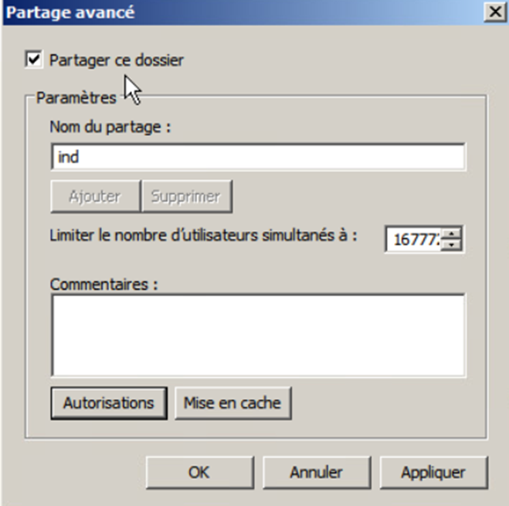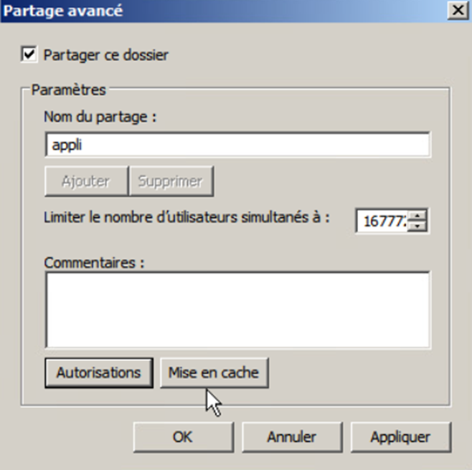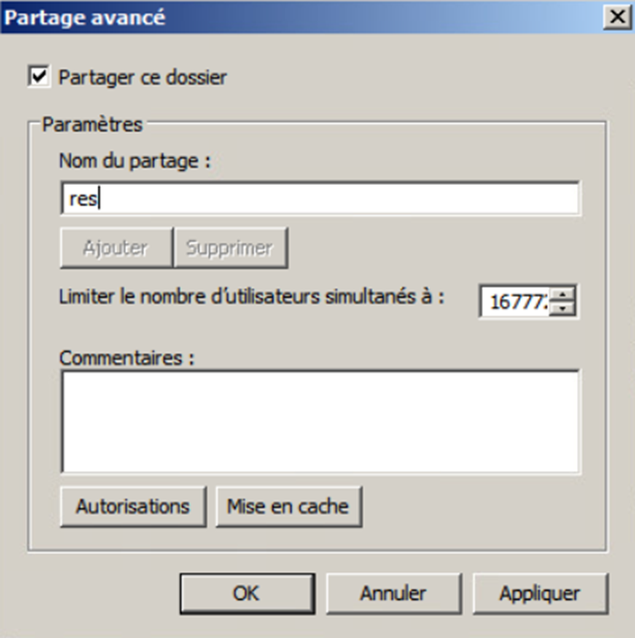

Nous pouvons maintenant passer aux autorisations de partage qui sont en contrôle total. Afin de mettre le contrôle total, nous appuyons sur le bouton Autorisations et attribuons le contrôle total pour les 3 dossiers.

## Casse de l’héritage

Lorsque nous essayons de supprimer le groupe Utilisateurs dans les autorisations de sécurité d’un des trois dossiers, un message d’erreur apparaît.

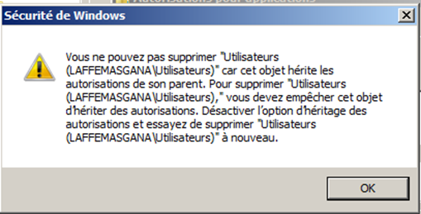

Ce message indique clairement que le dossier est hérité d’un dossier parent et que les autorisations de sécurité dites « NTFS (New Technology File System) » qui est un système de fichiers propriétaire de Microsoft qui a succédé au FAT32 dans le début des années 2000, et qui dans ce cas précis est crucial pour la sécurité des données présents. Pour le supprimer il faut désactiver l’héritage du dossier parent pour pouvoir modifier les autorisations NTFS. Pour casser l’héritage, il faut se rendre dans les autorisations de sécurité avancée, modifier les autorisations et supprimer l’héritage pour les 3 dossiers partager.

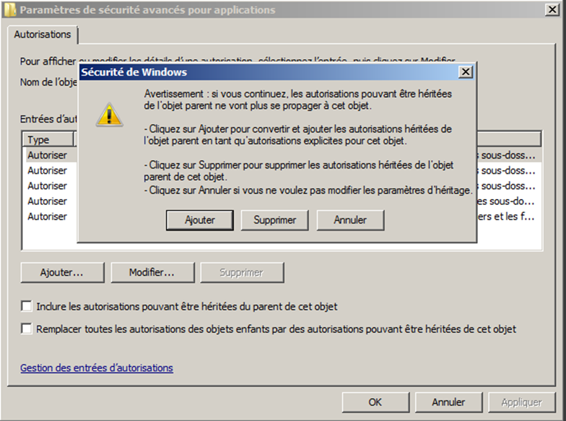

## Mise en place des autorisations NTFS sur les dossiers

À la suite de la casse de l’héritage sur les 3 dossiers, nous pouvons mettre en place les autorisations de sécurités souhaitées. Tout d’abord, sur le dossier individus, seuls les administrateurs ont un contrôle total. Sur le dossier applications, les administrateurs ont un contrôle total et les utilisateurs ne peuvent que lire et exécuter. Enfin, sur le dossier ressources, les administrateurs ont un contrôle total, les professeurs de SIO peuvent effectuer des modifications et les étudiants de SIO ne peuvent que lire et exécuter. En suivant ce cahier des charges, les autorisations de sécurités devraient ressembler aux images ci-dessous :

Dossier Individus

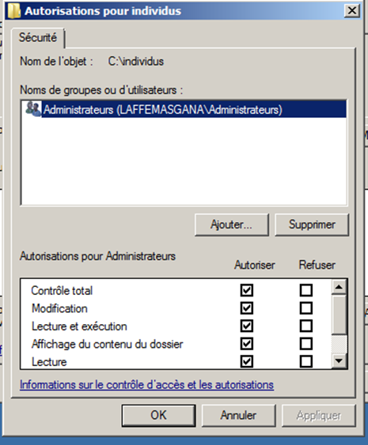

Dossier Applications

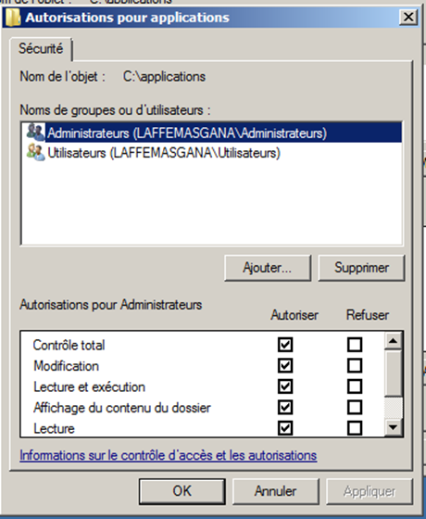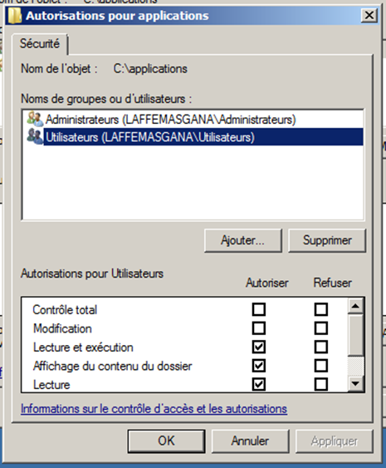

Dossier Ressources

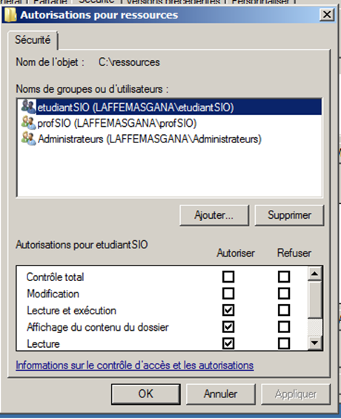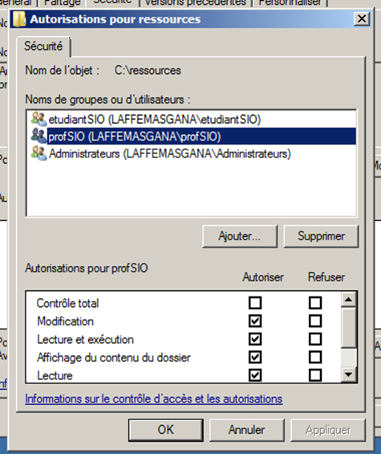

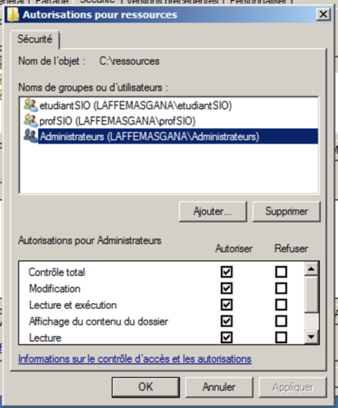

Nous pouvons dorénavant effectuer des tests afin de vérifier si les autorisations NTFS sont correctes.

## Test des autorisations pour l’administrateur

Tout d’abord, nous essayons d’accéder au compte Administrateur. Pour cela, il faut taper \\172.16.0.11\ afin d’accéder à une connexion à l’active directory dans la barre de l’explorateur de fichier. Ensuite, nous pouvons entrer notre identifiant et notre mot de passe afin d’accéder aux dossiers avec un compte Administrateur.

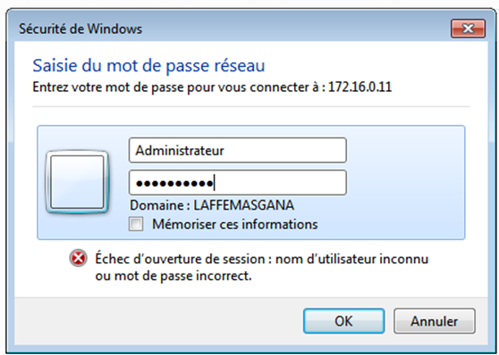

Nous avons maintenant accès aux dossiers partagés en mode Administrateur et pouvons tester les autorisations NTFS.

L’administrateur a en théorie tous les droits et nous allons tester en créant et supprimant un fichier .txt dans les 3 dossiers.

Création du fichier :

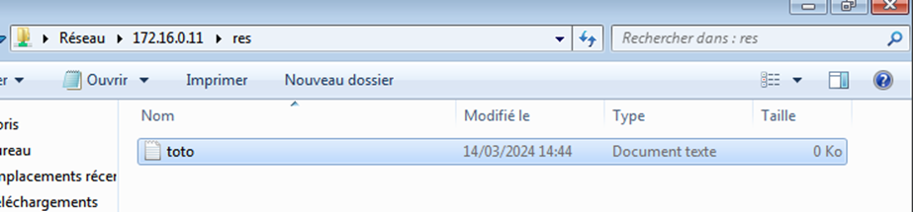

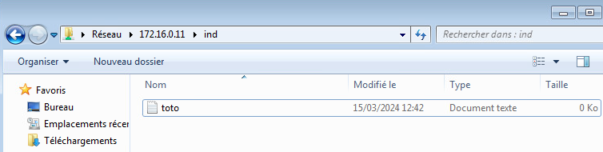

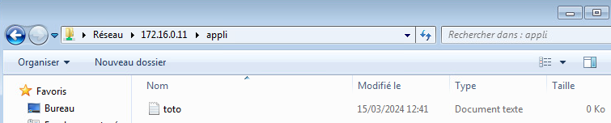

Nous pouvons effectivement créer un fichier dans les 3 dossiers et nous allons maintenant essayer de les supprimer.

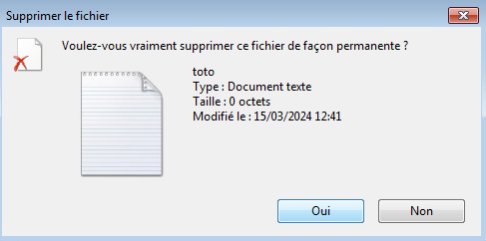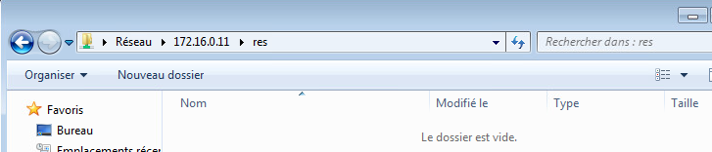

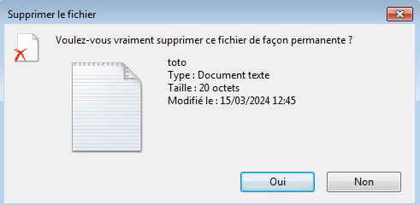

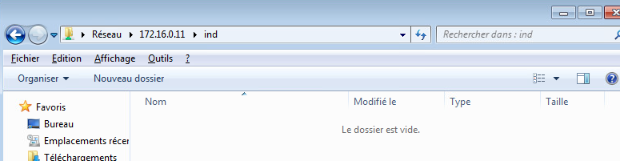

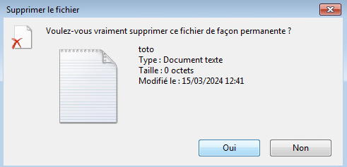

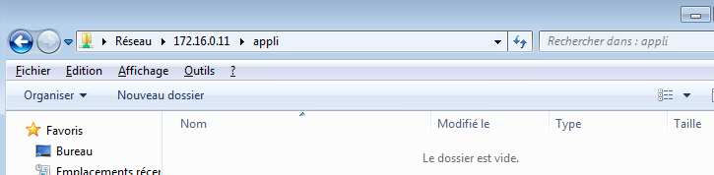

Nous pouvons en déduire que les autorisations NTFS concernant les administrateurs sont correctes puisque l’on peut créer et modifier des fichiers. De plus, nous pouvons modifier les autorisations concernant les autres groupes.

## Test des autorisations pour un professeur

Nous nous identifions en tant que professeur maintenant avec l’identifiant prof1 et le mot de passe Pr0f1&ssai. Nous testons les autorisations NTFS sur les 3 dossiers.

Sur le dossier Ressources, les professeurs de SIO ont un droit de modification, nous essayons alors de créer un dossier et c’est un succès.

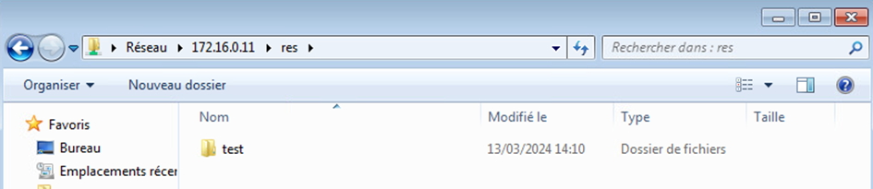

Sur le dossier Individus, les professeurs de SIO ne peuvent cependant pas y accéder.

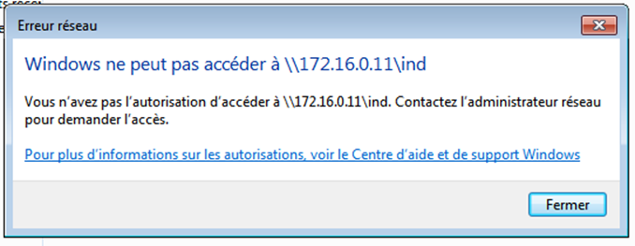

Enfin, sur le dossier Applications, comme les professeurs sont aussi des utilisateurs, ils peuvent lire et exécuter le contenu du dossier.

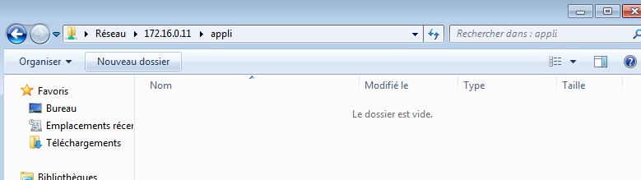

Nous pouvons essayer de créer un fichier .txt pour vérifier que les autorisations ne soient pas plus grandes que ce que l’on nous demande.

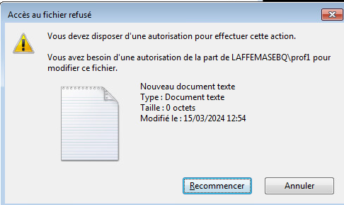

Nous en déduisons donc que les autorisations NTFS sont correctes pour les profils des professeurs de SIO.

## Test des autorisations pour un étudiant

Nous nous identifions en tant que professeur maintenant avec l’identifiant etudiant1 et le mot de passe &tudiant1&ssai. Nous testons les autorisations NTFS sur les 3 dossiers.

Sur le dossier Ressources, les étudiants SIO ont des droits d’exécution et de lecture. Nous allons dans un premier temps essayer l’accès au répertoire, puis dans un second temps de créer un fichier .txt par exemple pour vérifier que les droits ne sont pas supérieurs.

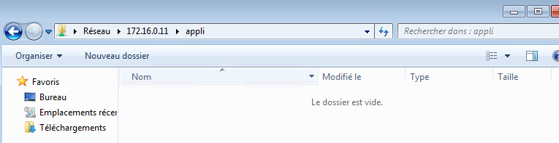

Nous voyons alors que l’accès au répertoire est possible, donc la lecture et l’exécution sont fonctionnelles. Cependant, nous ne pouvons pas créer de fichier :

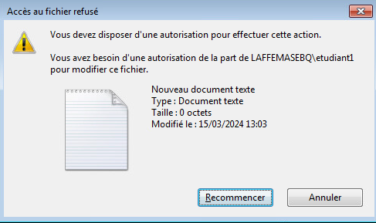

Sur le dossier Individus, les étudiants de SIO n'ont aucun droit et n’ont donc normalement pas d’accès au répertoire.

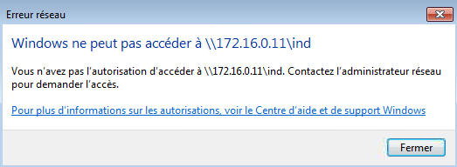

Enfin, pour le dossier Applications, les étudiants ont des droits de lecture ainsi que d’exécution par leur appartenance au groupe Utilisateurs. Cependant, nous devons quand même essayer la création d’un fichier pour vérifier que les droits ne sont pas supérieurs.

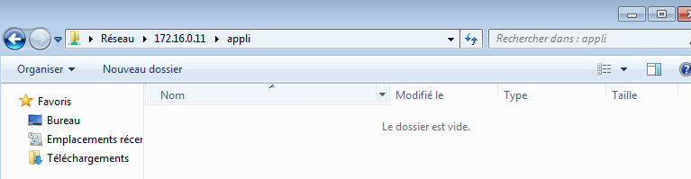

Nous voyons alors que l’accès au répertoire est possible, donc la lecture et l’exécution sont fonctionnelles. Cependant, nous ne pouvons pas créer de fichier :

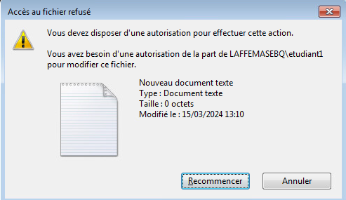

# Conclusion

Au cours de ce TP, nous avons mis en place un serveur Windows Server 2008 R2 complet, en configurant l'Active Directory, le DNS, le DHCP et le partage de fichiers. Nous avons organisé les utilisateurs et les ordinateurs en unités d'organisation, créé des groupes et défini des autorisations NTFS sur les dossiers partagés. Ces étapes sont cruciales pour assurer une gestion efficace des ressources réseau, un contrôle d'accès approprié et une sécurité renforcée dans un environnement d'entreprise. Cette expérience pratique de mise en place d'un serveur complet sera précieuse pour l'avenir, que ce soit dans un cadre professionnel ou dans la poursuite des études dans le domaine des réseaux et de l'administration système.